**МИНОБРНАУКИ РОССИИ**

**Санкт-Петербургский государственный**

**электротехнический университет**

**«ЛЭТИ» им. В.И. Ульянова (Ленина)**

**Кафедра БЖД**

отчет

**по лабораторной работе №5**

**по дисциплине «Безопасность жизнедеятельности»**

Тема: Исследование защиты человека от воздействия

СВЧ–излучения.

|  |  |  |
| --- | --- | --- |
| Студент гр. 8383 |  | Киреев К.А. |
| Студент гр. 8383 |  | Муковский Д.В. |
| Студент гр. 8383 |  | Сосновский Д.Н. |
| Преподаватель |  | Овдиенко Е.Н. |

Санкт-Петербург

2021

***Исследование зависимости уровня облучения от расстояния до источника.***

1. Для каждого расстояния были вычислены среднеарифметические значения мощности облучения:

$$P_{пр}=\frac{P_{пр1}+P_{пр2}}{2}$$

Полученные данные были занесены в табл. 1.

Таблица 1 – Среднеарифметические значения мощности облучения для каждого расстояния.

|  |  |  |  |  |  |  |  |  |  |
| --- | --- | --- | --- | --- | --- | --- | --- | --- | --- |
| Расстояние, см | 5 | 5.8 | 6.9 | 7.8 | 8.9 | 9.7 | 10.9 | 11.8 | 12.8 |
| Мощность, мВт | 0.39 | 1 | 0.345 | 1 | 0.32 | 1 | 0.29 | 0.81 | 0.3 |

|  |  |  |  |  |  |  |  |  |  |
| --- | --- | --- | --- | --- | --- | --- | --- | --- | --- |
| Расстояние, см | 13.7 | 14.6 | 15.6 | 16.8 | 17.7 | 18.5 | 19.7 | 20.9 | 21.8 |
| Мощность, мВт | 0.635 | 0.255 | 0.4 | 0.22 | 0.345 | 0.19 | 0.29 | 0.145 | 0.23 |

|  |  |  |  |  |  |  |  |  |  |
| --- | --- | --- | --- | --- | --- | --- | --- | --- | --- |
| Расстояние, см | 23 | 23.7 | 24.8 | 25.7 | 26.6 | 27.5 | 28.6 | 29.5 | 30 |
| Мощность, мВт | 0.145 | 0.205 | 0.105 | 0.165 | 0.095 | 0.145 | 0.085 | 0.125 | 0.095 |

|  |  |  |  |  |  |  |  |  |  |  |
| --- | --- | --- | --- | --- | --- | --- | --- | --- | --- | --- |
| Расстояние, см | 35 | 40 | 45 | 50 | 55 | 60 | 65 | 70 | 75 | 80 |
| Мощность, мВт | 0.06 | 0.045 | 0.055 | 0.0325 | 0.035 | 0.02 | 0.03 | 0.02 | 0.02 | 0.019 |

По результатам вычислений был построен график зависимости мощности от расстояния в ближней, переходной и дальних зонах, представленный на рис. 1.

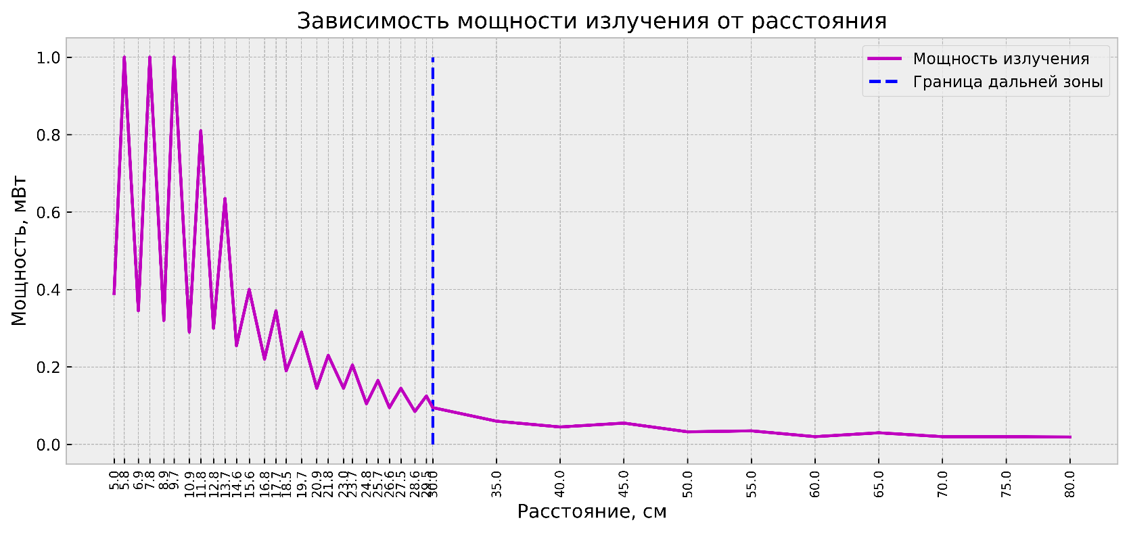Рисунок 1 – График зависимости мощности излучения от расстояния

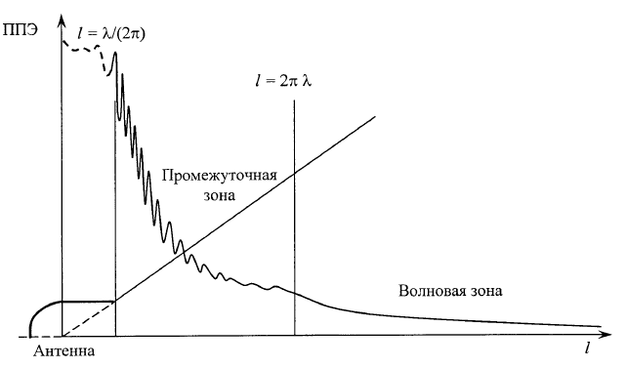

Рисунок 2 – Примерный вид измеренной ППЭ от антенны в зависимости от расстояния до источника

Граница начала дальней зоны излучающей антенны в направлении главного максимума излучения соответствует расстоянию $l_{д}={L^{2}}/λ$, где $L$— максимальный размер раскрыва антенны; $λ$— длина волны СВЧ-излучения в воздухе. В работе точку границы начала дальней зоны можно взять 30 см.

В промежуточной зоне происходит чередование максимумов и минимумов, это объясняется тем, что электрическая и магнитная составляющие накладываются друг на друга (интерференция). При рассмотрении рисунка 1 можно заметить, что в дальней зоне кривая становится гладкой, что удовлетворяет теоретическому графику, изображенному на рис. 2. Это объясняется тем, что ЭМП в дальней зоне уже сформировалось. А убывание графика можно объяснить тем, что излучение под углом, и чем дальше, тем доходит меньше лучей.

1. Вычислены ${ППЭ}_{Э}$ для дальней зоны, результаты представленные в табл. 2:

$${ППЭ}_{Э}=\frac{P_{пр}}{S_{эф}},$$

$$S_{эф}=\frac{λ^{2}}{4π}G_{пр},$$

$$G_{пр}=101g\frac{P_{экв}}{P},$$

где $P_{пр}-$ мощность излучения, $S_{эф}-$ эффективная площадь приёмной антенны, $λ-$ длина волны СВЧ-излучения в воздухе, $G_{пр}$- коэффициент усиления, $P_{экв}-$ эквивалентная мощность направленного источника, приведенная к мощности изотропного источника.

В данной работе коэффициент усиления приемной антенны ${G_{п}=G}_{пр}=55$, длина волны СВЧ-излучения в воздухе $λ=3$ см.

Таблица 2 – ${ППЭ}_{Э}$ для дальней зоны

|  |  |  |  |  |  |  |
| --- | --- | --- | --- | --- | --- | --- |
| Расстояние, см | 30 | 35 | 40 | 45 | 50 | 55 |
| ${ППЭ}_{Э}$, мВт/ ${см}^{2}$ | 0.002412 | 0.001523 | 0.001142 | 0.001396 | 0.000825 | 0.000889 |

|  |  |  |  |  |  |
| --- | --- | --- | --- | --- | --- |
| Расстояние, см | 60 | 65 | 70 | 75 | 80 |
| ${ППЭ}_{Э}$, мВт/ ${см}^{2}$ | 0.000508 | 0.000762 | 0.000508 | 0.000508 | 0.000482 |

1. Вычислены ${ППЭ}_{Т}$ для дальней зоны, результаты представлены в табл. 3:

$${ППЭ}_{Т}= \frac{P_{г}G_{п}}{4πl^{2}}F^{2},$$

где $P_{г}-$ выходная мощность генератора, $G_{п}-$ коэффициент усиления передающей антенны по мощности, $F-$ коэффициент искажения, учитывающий реальные условия облучения.

Для данной работы в первом приближении примем $F=1,$ коэффициент усиления передающей антенны $G_{п}=55$, $l=30…80,$ $P_{г}=4.$

Таблица 3 – ${ППЭ}_{Т}$ для дальней зоны

|  |  |  |  |  |  |  |
| --- | --- | --- | --- | --- | --- | --- |
| Расстояние, см | 30 | 35 | 40 | 45 | 50 | 55 |
| ${ППЭ}_{Э}$, мВт/ ${см}^{2}$ | 0.019452 | 0.014291 | 0.010942 | 0.008645 | 0.007003 | 0.005787 |

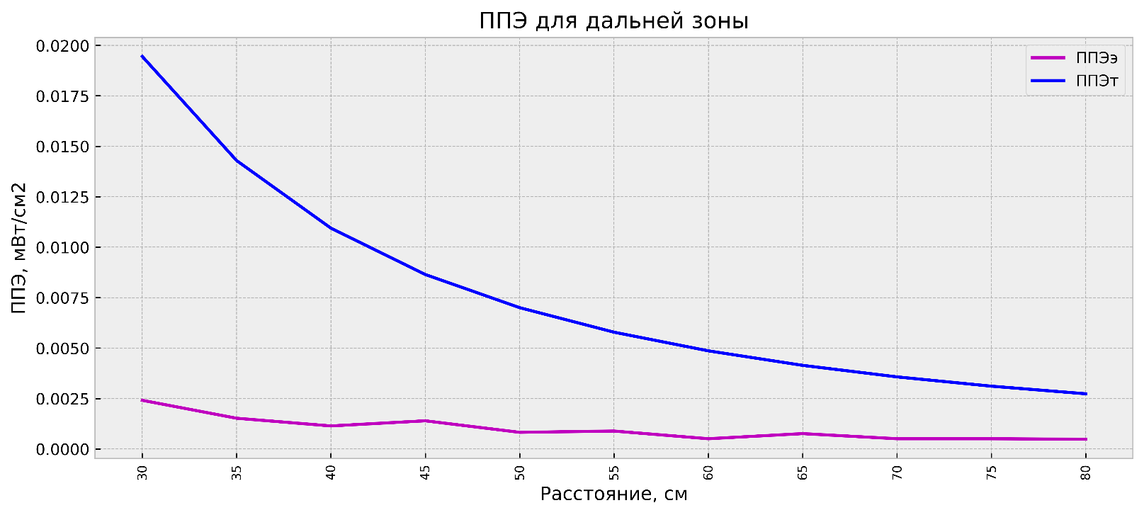

|  |  |  |  |  |  |
| --- | --- | --- | --- | --- | --- |
| Расстояние, см | 60 | 65 | 70 | 75 | 80 |
| ${ППЭ}_{Э}$, мВт/ ${см}^{2}$ | 0.004863 | 0.004144 | 0.003573 | 0.003112 | 0.002735 |

Рисунок 3 – График экспериментальных и теоретических значений плотности потока энергии для дальней зоны

На рис. 3 видно, что экспериментальные и теоретические значения плотности потока энергии для дальней зоны расходятся. Данная погрешность, вероятно, обусловлена выбором коэффициента искажения при расчёте ${ППЭ}_{Т}$. Значение коэффициента F вместо колеблющейся функции в первом приближении принято за единицу.

1. Рассчитано безопасное расстояние до антенны без экрана при используемой мощности генератора $P_{г}$ = 4 мВт в направлении максимума излучения при предельно допустимой ППЭ:

Максимальное значение ${ППЭ}_{ПД}$ не должно превышать $10 Вт*ч/{м^{2}}(1000 мкВт*ч/{см^{2}})$. $P_{г}=4 мВт, F=1, G_{п}=55.$

$${ППЭ}_{Т}= \frac{P_{г}G_{п}}{4πl^{2}}F^{2}⇒l=\sqrt{\frac{P_{г}G_{п}F^{2}}{4π{ППЭ}_{Т}}}=\sqrt{\frac{4000∙55∙1^{2}}{4∙π∙1000}}≈4,18 см$$

***Снятие диаграммы направленности антенны.***

Таблица 4 – Зависимость мощности от угла поворота

|  |  |  |  |  |  |  |  |  |
| --- | --- | --- | --- | --- | --- | --- | --- | --- |
| Угол поворота, $°$ | 5 | 10 | 15 | 20 | 25 | 30 | 35 | 40 |
| Мощность, мВт | 0.0975 | 0.08 | 0.0425 | 0.0075 | 0 | 0 | 0 | 0 |

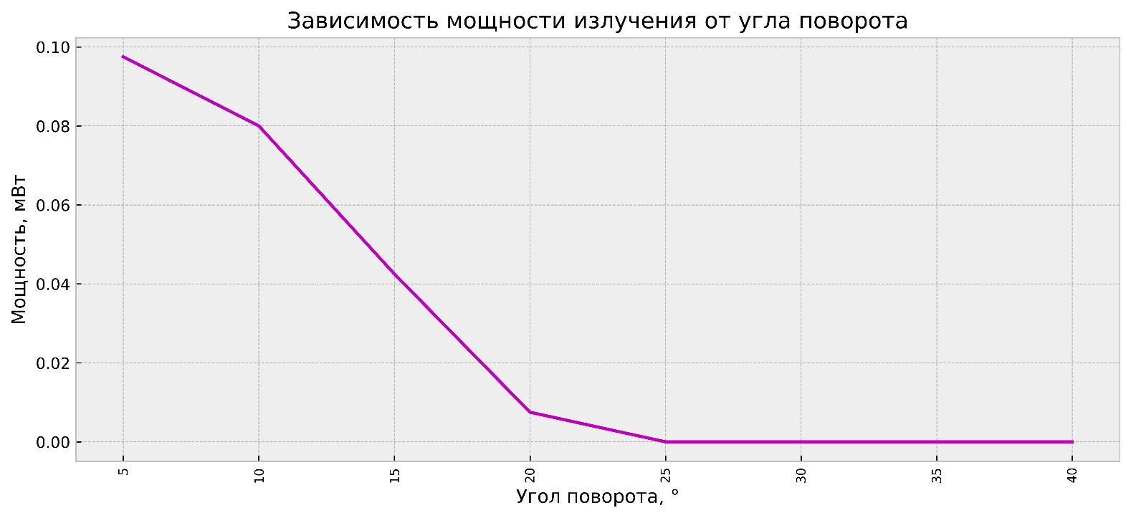Рисунок 3 – График зависимости мощности от угла поворота

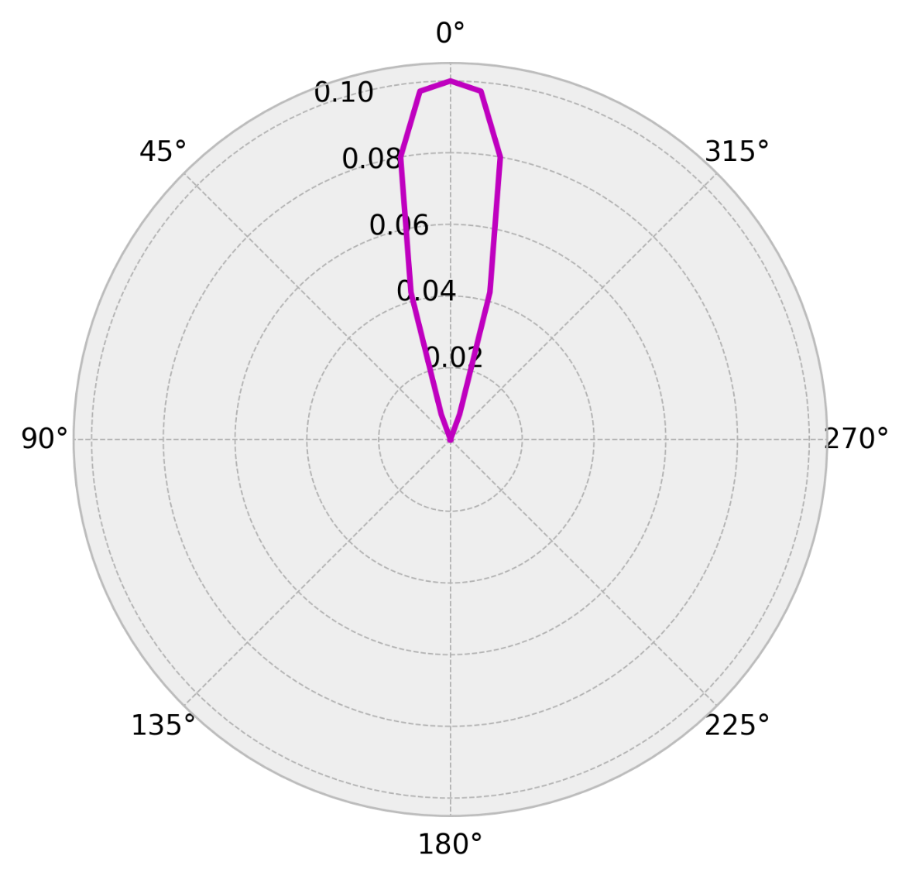

Рисунок 4 – Диаграмма направленности антенны

Анализируя данную диаграмму, можно прийти к выводу, что при повороте источника СВЧ излучения на 25 ̊ мощность падает до нуля. То есть чтобы оказаться в зоне свободной от СВЧ излучения достаточно просто отойти от него на 25 градусов. Также, очевидно, что излучение однонаправленное, т. к. на диаграмме имеется только один главный лепесток.

***Исследование защитных свойств экранов из различных материалов***

1. Определен коэффициент ослабления, или экранирования излучения экранами по следующей формуле:

$$K_{экр}=\frac{P_{1}}{P_{2}},$$

где $P_{1}-$ мощность без экрана, $P_{2}-$ мощность с экраном.

$$l=30 см, P_{1}=0.1 мВт$$

Таблица 5 – Значения коэффициентов экранирования излучения различными экранами

|  |  |  |
| --- | --- | --- |
| ***Материал экрана*** | $P_{2}$***, мВт*** | $$K_{экр}$$ |
| Резина со сплошной поверхностью | 0 | - |
| Защитная ткань | 0.0195 | 5.13 |
| Защитная ткань 2 | 0.05 | 2 |
| Медная сетка (м) | 0 | - |
| Медная сетка (с) | 0.014 | 7.14 |
| Медная сетка (к) | 0.057 | 1.75 |
| Оргстекло | 0.06 | 1.67 |
| Оргстекло с водой | 0 | - |
| Резина | 0.04 | 2.5 |
| Резина простая металлизированная | 0 | - |

По представленной таблице можно составить список материалов от лучшего к худшему:

1. Оргстекло с водой, Резина простая металлизированная, Резина со сплошной поверхностью, Медная сетка (м)
2. Медная сетка (с)
3. Защитная ткань
4. Резина
5. Защитная ткань 2
6. Медная сетка (к)
7. Оргстекло

Как видно лучшие результаты по защите от СВЧ излучения имеют: оргстекло с водой, резина простая металлизированная, резина со сплошной поверхностью, медная сетка (м). В то время, как у оргстекла и крупной медной сетки плохие показатели защиты и использовать их не рекомендуется.

Существуют 2 типа экранов: отражающие и поглощающие. В нашем случае к поглощающим относится: резина, оргстекло, оргстекло с водой, а к отражающим медные сетки, защитная ткань.

Механизм поглощения полей диэлектрическими экранами основан на поляризации молекул в них. В полостях с жидкостями (оргстекло) происходит нагрев в результате поляризации (диполи колеблются). Диэлектрические потери определяются сдвигом фазы поляризации. Также как поглощающий экран используют резину, которая является диэлектриком. Проходя через него часть энергии теряется, а значит волна затухает.

Механизм отражения полей металлизированными экранами состоит в том, что под действием электромагнитного поля в материале экрана возникают вихревые токи, которые наводят в нем противодействующее поле. Эти поля имеют противоположные фазы и результирующее поле быстро затухает в материале экрана.

***Звонок на мобильный телефон***

Таблица 5 – Зависимость мощности от угла поворота

|  |  |  |  |  |  |  |  |  |  |  |
| --- | --- | --- | --- | --- | --- | --- | --- | --- | --- | --- |
| *Имя* | *Даниил* | | | *Дмитрий* | | | *Константин* | | | |
| *Угол поворота, $°$* | 0 | 90 | 180 | 0 | 90 | 180 | 0 | 90 | 180 |
| *Сила тока, мкА* | 4.5 | 0 | 6 | 3 | 20 | 8.5 | 6 | 0 | 3.5 |
| *ППЭ, мВт/см2* | 1.575 | 0 | 2.1 | 1.05 | 7 | 2.975 | 2.1 | 0 | 1.225 |
| *ЭЭ,* мкВт·ч/см2 | 13.125 | 0 | 17.5 | 8.75 | 58.3 | 24.8 | 17.5 | 0 | 10.2 |

Данные значения ППЭ были зафиксированы в первые секунды звонка, после чего они уменьшались до нуля. Поэтому решено было рассчитать энергетическую экспозицию за 3 секунды, когда ППЭ было отличным от нуля. Норма ЭЭ – 200 мкВт·ч/см2. По полученным расчётам, один звонок в час полностью безопасен, но если Даниил совершит больше 15 звонков, Дмитрий больше 22, а Константин больше 11, то это превысит допустимые нормы.

Стоит также отметить, что направление излучение варьируется между измеренными смартфонами. Так, например, смартфон Дмитрия единственный при повороте на 90 градусов увеличивает мощность излучения. Этот факт связан с различным внутренним устройством смартфонов и использованием разных антенн внутри корпуса.